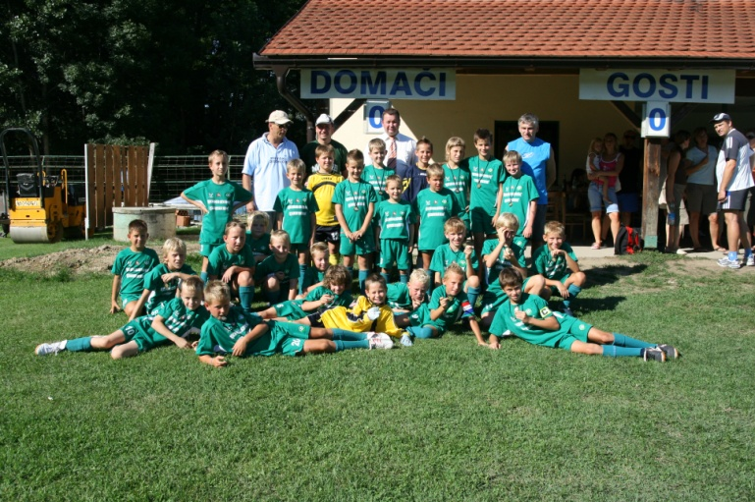
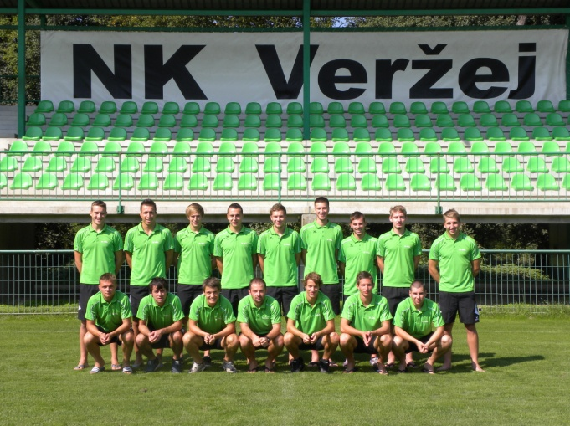
Vse nogometaše, športnike, starše mladih nogometašev in ljubitelje športa vabimo na NOGOMETNI PLES
V TERMAH BANOVCI
v SOBOTO, 23. 02. 2013, s pričetkom ob 18.00. uri
v restavraciji hotela Zeleni gaj.
Cena vključuje: aperitiv, hladna predjed in juha postreženo,
bogat zbor jedi z bifejske mize, priloge, solatni bife, sladica,
kisla juha…
Bife je na razpolago od 18h do 23h.
Po 24h na razpolago kisla juha.
Cena: 15 €/osebo

Rezervacije na: 02 513 14 40
Terme Banovci, Banovci 1 a, 9241 Veržej, terme@terme-banovci.si

